Professioneel handelen FLP 2

**Wat behoor ik te weten/kunnen (niveau 1, laagcomplex)?**

Student neemt verantwoordelijkheid voor zijn handelen, stelt zich toetsbaar op, toont respect en bewaart de balans tussen de persoonlijke en professionele rollen.

**Wat kan ik?**

Student toont respect voor normen en waarden van anderen, stelt zich toetsbaar op en zorgt voor een professionele (verzorgde) uiterlijke verschijning.  
*Sterk punt:* Ziet goed in waarom professioneel handelen belangrijk is voor de kwaliteit van het werk.   
*Zwak punt:* Vind het soms moeilijk om tijdens de opleiding de professionele rol aan te nemen, met name bij de praktijkvakken. Door de (iets te) gezellige sfeer in de klas valt de concentratie eerder weg dan moet.  
*Score:* Vanaf FLP 1 heeft er een groei plaatsgevonden. Dit kwam uit de feedback van MW FLP 2 naar voren. Ook heb ik iedere IF bijeenkomst in deze periode (samen met mijn oefengroepje) voorbereid.  
*Bewijs:* MW FLP 2 feedback, IF voorbereiding 4

**Wat wil ik kunnen?**

Student neemt verantwoordelijkheid voor zijn handelen, stelt zich toetsbaar op, toont respect en bewaart de balans tussen de persoonlijke en professionele rollen.

Daarbij kan ik op een professionele manier handelen tijdens de praktische vakken.

**Wat heb ik daarvoor nodig?**

De student moet zich verder ontwikkelen in het professioneel handelen om niveau 1 te bereiken. Dit wordt gedaan door:

* Goed voorbereid te zijn en professioneel te handelen bij alle lessen
* Professioneel te handelen tijdens WVO
* Professioneel te handelen tijdens mantelzorg

De student moet ook professioneel handelen en een professionele houding tonen tijdens de praktische vakken. Dit wordt gedaan door:

* Mij af te zonderen van de afleidende factoren

**Bewijsstukken**

MW feedback FLP 2

|  |  |
| --- | --- |
| Naam groepsleden | Samenvatting van de Feedback |
| 1. Ik zelf | Top: Dat ik hard werk en het niet erg vind om wat extra taken op me te nemen. Tip: Anderen meer een kans geven om ook te laten zien wat ze kunnen. |
| 1. José | TOP: Je bent erg betrokken bij alle vergaderingen, je hebt altijd goede oplossingen en hakt de knoop door als het te lang duurt.  TIP: Het is goed dat je het met anderen eens bent, maar probeer soms wat langer bij je eigen standpunt/idee te blijven, die zijn vaak goed! |
| 1. Carlijn | Je bent onwijs slim en hebt veel inzicht in het vak en het is fijn dat je dat ook laat weten, je bent echt een aanwinst voor de groep en je werkt erg hard! Ga zo door! |
| 1. Mitch | TOP: Je kan goed omgaan met een leidende rol. Ook kwam je veelal voorbereid de les in en bezit je veel kennis die de groep verder brengt.  TIP: Probeer ook taken uit handen te geven en niet alles zelf maken, anderen moeten het tenslotte ook weten ;) |
| 1. Jelle | TOP: JE BENT GOED VOORBEREID IN DE LESSEN EN WEET DAAROM OOK VEEL, JE BENT ALTIJD GOED AANWEZIG IN DE LESSEN  TIP: WEES NIET BANG OM DINGEN FOUT TE ZEGGEN, JE KUNT HET ALTIJD PROBEREN |
| 1. Olivier | TOP: JE BENT EEN GEBOREN LEIDSTER, OOK JIJ STRAALT RUST UIT EN JE WEET WAAR JE HET OVER HEBT, DAARNAAST BRACHT JE STRUCTUUR AAN IN DE GROEP.  TIP: GEEF JE TAKEN DOOR AAN ANDEREN, GEEF ANDEREN OOK EEN KANS . |
| 1. Casper | TOP: Je doet altijd goed mee met vergaderingen en hebt je werk altijd af. TIP: Je hoeft niet alle taken op je te nemen als andere aan de late kant zijn met inleveren. |
| 1. Niels | Laura is ook prettig om mee samen te werken. Ze is niet altijd even serieus wat ik wel kan waarderen. Laura kan en weet veel en mag zich daarom ook meer van zich laten horen zodat de groep hier meer van kan profiteren. |
| 1. Yuri | - |

IF voorbereiding 4

Laura, klas F112.

**Opdracht 1**Volbracht. Aanvullende informatie gezocht op internet.  
<https://www.longfonds.nl/copd/alles-over-copd/wat-is-copd> 🡪 Video over COPD.

**Opdracht 2**Gelezen. Samenvatting zit als bijlage bij dit document.

**Opdracht 3**Aanvullende anamnese vragen:

U bent snel buiten adem, bij welke activiteiten is dit? Heeft u ook wel eens zo’n buiten adem gevoel in rust? 🡪 dit doe je om actualiteit te achterhalen.  
Wat gebeurt er als u een benauwdheidsaanval krijgt? Hoe vaak en wanneer heeft u dit?  
Hoest u veel?  
Rookt u? Bent u op de hoogte van de gevolgen hiervan? Bent u bereid te stoppen?  
U heeft ook obesitas, heeft u hier verder nog last van?  
Werken?

Prognostische factoren:

Belemmerend  
Roken, obesitas.

Bevorderend  
Gemotiveerd, ze wilt graag geholpen worden bij het opbouwen van conditie.

**Opdracht 4**Onderzoeksdoelstellingen:

A gestoorde mucusklaring middels   
In kaart brengen van de conditie middels submaximaal testen.  
A gestoorde PSK middels FAO.   
A kortademigheid middels dyspneu-schaal.  
A verminderde kracht middels weerstandsonderzoek.  
A gestoorde ademhaling middels inspectie.1A gestoord ademhalingspatroon middels inspectie.

1 bewegingssnelheid, geleverde inspanning, kortademigheid, gebruik van een rollator, voorover leunen, cyanose (blauwzucht), spieratrofie, perifere oedemen.

Samenvatting richtlijn COPD

**Problemen bij COPD***Stoornissen en anatomische eigenschappen*verminderde inspanningstolerantie  
afgenomen skeletspierfunctie  
terugkerende respiratoire infecties met mucusretentie (het vasthouden van het slijm)

*Activiteiten en participatie*gedaald fysieke activiteitenniveau  
symptomen van vermoeidheid en kortademigheid bij inspanning  
verminderde kwaliteit van leven  
ervaren gezondheidstoestand

Mucusretentie is een frequente oorzaak van luchtwegobstructie bij patiënten met COPD. Mucusretentie kan worden veroorzaakt door hypersecretie van mucus of door insufficiënt mucustransport.

**Anamnese**  
Informatie die gezocht wordt tijdens de anamnese betreft onder andere het verloop in de tijd van de symptomen van de patiënt en de huidige toestand, tekens van afgenomen inspanningscapaciteit /verminderde fysieke activiteit, tekens van gestoord mucustransport,  
andere symptomen, beheersingsstrategieën en factoren die een invloed hebben op het ontstaan van symptomen (zie bijlage 2 en tabel 3). Een voorbeeld van een simpele vragenlijst om patiënten te screenen op inactiviteit is weergegeven in bijlage 3. Bovendien moeten persoonlijke behandeldoelen en verwachtingen worden geformuleerd en de bereidheid, de motivatie, het vertrouwen om te slagen en de eventuele barrières die een gedragsverandering in de weg staan worden achterhaald (zie ook bijlage 4).

Tabel 3. Hoofdpunten van de anamnese.  
• Neem nota van de gezondheidsproblemen van de patiënt.  
• Bepaal of er sprake is van sensaties van kortademigheid in rust of tijdens inspanning.  
• Bepaal of er sprake is van tekens van afgenomen inspanningsvermogen en beperkingen in de normale dagelijkse fysieke activiteiten.  
• Bepaal of er sprake is van tekens van gestoord mucustransport.  
• Neem nota van het natuurlijk verloop van symptomen en aandoening.  
• Bepaal of er sprake is van factoren die de symptomen en hun progressie beïnvloeden.  
• Bepaal of de patiënt behoefte heeft aan informatie.  
• Stel behandeldoelen op.

• Zijn er aan COPD gerelateerde gezondheidsproblemen?  
• Welke lichaamsfuncties en activiteiten zijn beperkt en welke participatieproblemen ervaart de patiënt?  
• Wat zijn de belangrijkste doelstellingen van de behandeling?  
• Welke klachten, lichaamsfuncties en activiteiten kunnen worden beïnvloed door fysiotherapie?  
• Welke factoren kunnen mogelijk de behandeling ondersteunen of ondermijnen (motivatie, vertrouwen, comorbiditeit en psychosociale kenmerken)?

**Onderzoek**Het klinisch onderzoek focust op inspanningsvermogen, spierkracht, kortademigheid en op mucusretentie en –transport. Het klinisch onderzoek van patiënten met kortademigheid, verminderde fysieke activiteit en afgenomen inspanningsvermogen bestaat uit klinische inspectie (bewegingssnelheid, geleverde inspanning, kortademigheid, gebruik van een rollator, voorover leunen, cyanose (blauwzucht), spieratrofie, perifere oedemen), evaluatie van de borstkasconfiguratie (hyperinflatie, deformiteiten) en de adembeweging (ademfrequentie, paradoxale thoracoabdominale (abdominaal=buik) beweging in rust en tijdens inspanning, activiteit van de hulpademhalingsspieren, activiteit van de buikspieren).

De analyse van de gestoorde mucusklaring focust op de kwaliteit en kwantiteit van het mucus en op de hoestefficiëntie (bronchiale obstructie, luchtwegcollaps, respiratoire spierkracht).

Twee belangrijke symptoomdomeinen van COPD zijn van belang voor fysiotherapeuten: (1) kortademigheid, afgenomen in spanningsvermogen en verminderde fysieke activiteit en (2) gestoorde mucusklaring.  
Patiënten met COPD-symptomen en verminderde kwaliteit van leven, een verminderd inspanningsvermogen, verminderde fysieke activiteit in het dagelijks leven en spierzwakte komen in aanmerking voor fysiotherapie.

*Modified Medical Research Council dyspneu schaal*Graad en beschrijving

1 Ik ben nooit kortademig, tenzij bij extreme inspanning.  
2 Ik ben kortademig als ik bergop moet lopen.  
3 Ik kan leeftijdsgenoten op vlak terrein niet volgen.  
4 Ik word kortademig van 100 meter wandelen.  
5 Ik ben te kortademig om het huis te verlaten.

**Behandeling**In deze richtlijn worden drie aspecten van de behandeling van patiënten met COPD beschreven, de eerste twee op basis van de klinische vragen binnen twee grote symptoomdomeinen bij patiënten met COPD, namelijk kortademigheid, afgenomen inspanningsvermogen en verminderde fysieke activiteit (paragraaf D.1) en gestoorde mucusklaring (paragraaf D.2). Het derde aspect van de behandeling betreft de educatie en het zelfmanagement van de patiënt (paragraaf D.3).

*Kortademigheid, afgenomen inspanningsvermogen, verminderde fysieke activiteit en gestoorde mucusklaring*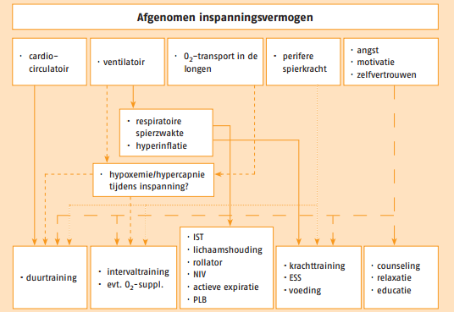

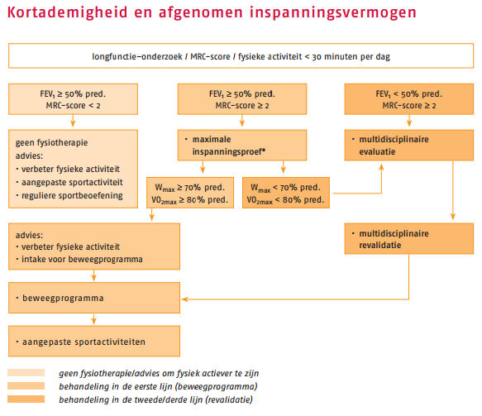

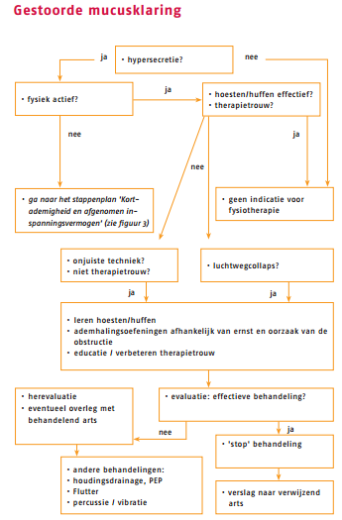

*Educatie en zelfmanagement patiënt*Het promoten van fysieke activiteit in de loop van het trainingsprogramma is belangrijk. Naast het aanbieden van therapievormen die de inspanningscapaciteit en de mucusklaring verbeteren, moet de fysiotherapeut ook trachten de patiënt, vanuit een probleemoplossende aanpak en in samenwerking met de patiënt, een onafhankelijke actieve levensstijl te laten ontwikkelen.